подвиг бойцов 20-й горнострелковой дивизии
Время летит неумолимо! Мы порой даже не успеваем следить за событиями, происходящими в мире. В 2020 году мы отметим 75-ю годовщину боёв Красной армии с фашистской Германией. Битва за Кавказ стала одной из самых продолжительных в Великой Отечественной войне. Она длилась 442 суток (с 25 июля 1942 г. по 9 октября 1943 г.). Именно в битве за Кавказ советские воины развенчали миф о непобедимости фашистских «снежных барсов» — так называли себя гитлеровские горные егеря. 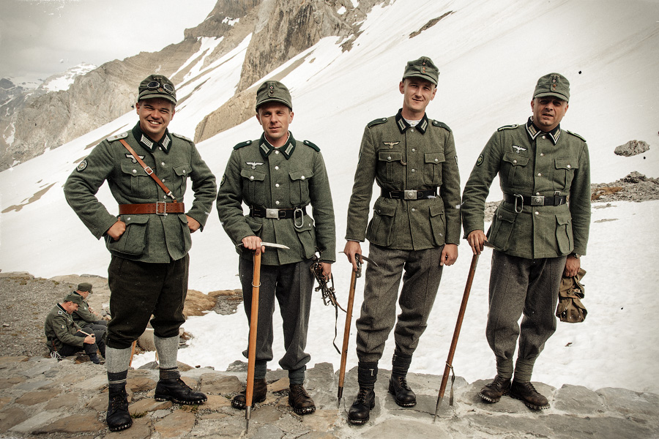

Нам, потомкам тех солдат, которые, не щадя своей жизни, защищали нашу малую родину, нельзя забывать об их подвиге. История советской страны хранит свидетельства о том, что наш народ не проиграл ни одной войны, а всегда добивался победы вопреки всем негативным обстоятельствам. Об этом должно знать молодое поколение сочинцев и гордиться своими героическими предками.

В августе 1942 года враг пришёл в высокогорную часть Мостовского района. На нашу землю вторглись отлично подготовленные и прекрасно экипированные воинские элитные подразделения фашистов.
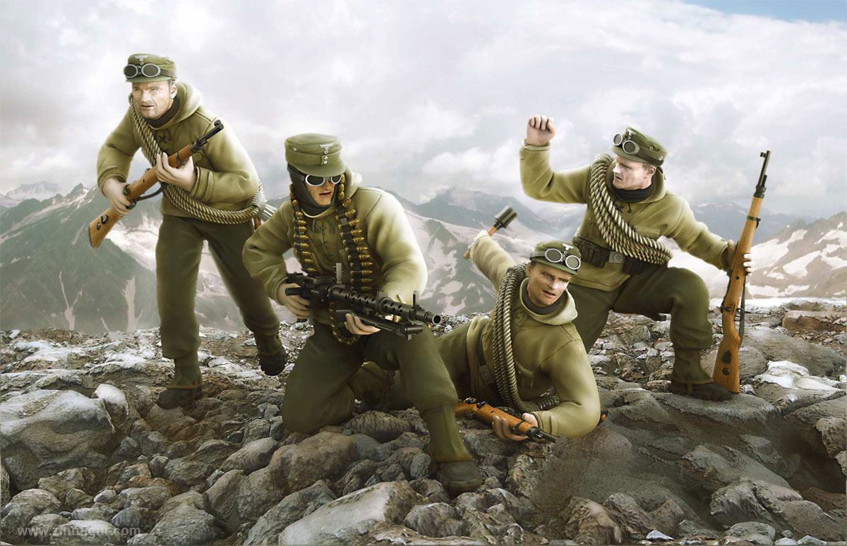

Сдерживали стремительное наступление неприятеля 40-я механизированная бригада в равнинной местности и 20-я горнострелковая дивизия в высокогорье. Обе эти советские части по многим компонентам: боевой подготовке, технической составляющей, а также обмундированию — значительно уступали врагу.

Как всё же в таких обстоятельствах удалось нашим солдатам выстоять и победить вскормленную всей Европой фашистскую непобедимую армаду? Ответ прост: наше дело было правое, ведь советские солдаты защищали свою Родину! У них было одно желание – освободить страну от фашистской нечисти.
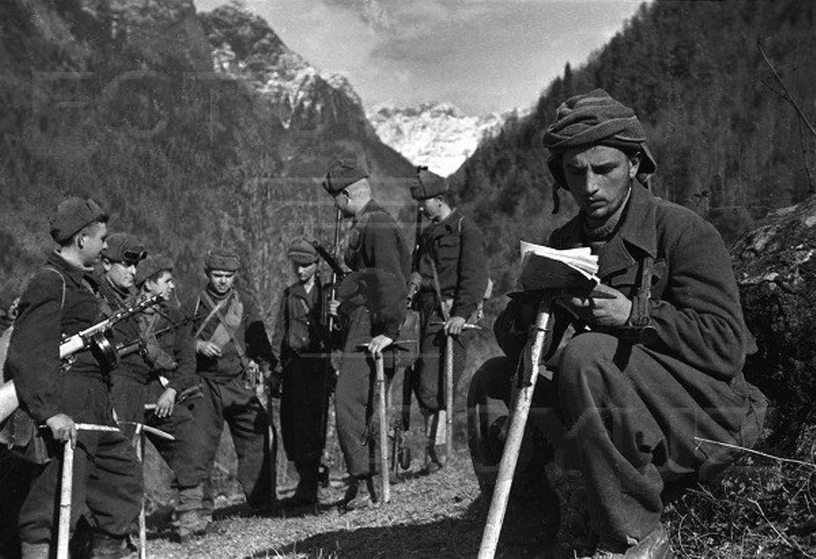
План немцев
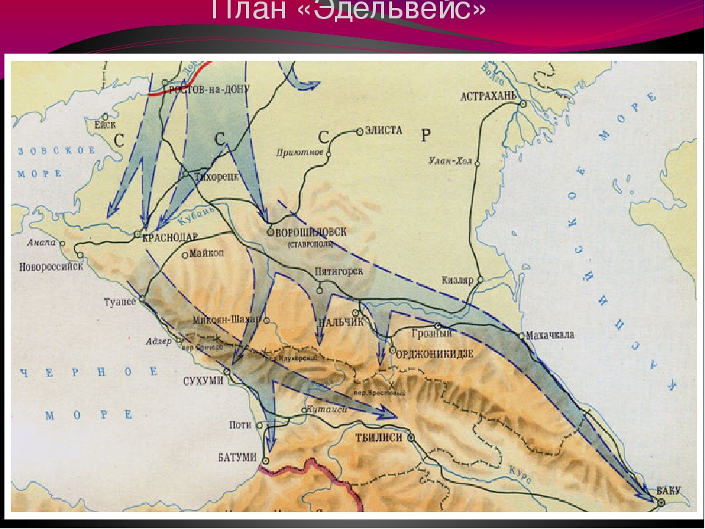

Планом операции под кодовым наименованием «Эдельвейс» намечалось окружить и уничтожить советские войска южнее и юго-восточнее Ростова и овладеть Северным Кавказом. В дальнейшем предусматривалось одной группой войск обойти Главный Кавказский хребет с запада и овладеть Новороссийском и Туапсе, а другой наступать с востока с целью захвата Грозного и Баку. Одновременно с проведением этого обходного маневра планировалось преодоление хребта в его центральной части по перевалам с выходом в районы Тбилиси, Кутаиси и Сухуми. С прорывом в Закавказье враг надеялся парализовать базы Черноморского флота, добиться полного господства на Черном море, установить непосредственную связь с турецкой армией и создать тем самым предпосылки для вторжения на Ближний и Средний Восток.

Гордостью третьего рейха считались лётчики «Люфтваффе»
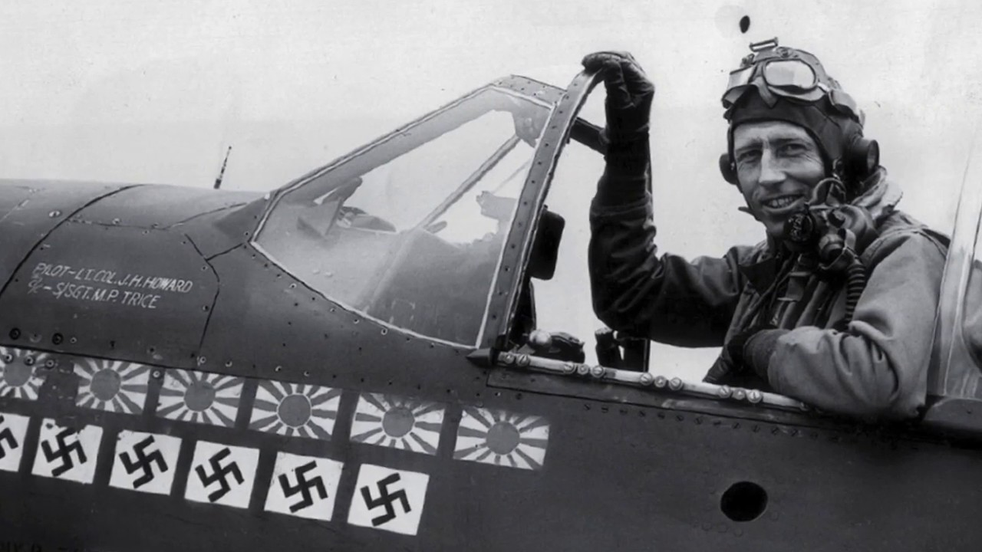

и фашистские горные стрелки, которых специально готовили для боевых действий в горах. Видимо, не случайно даже Адольфа Гитлера удостоили звания «Почётный горный егерь».
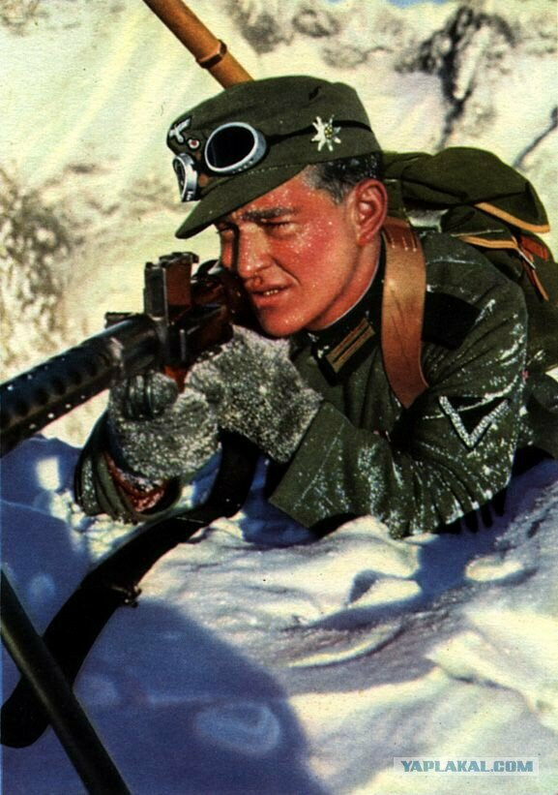

На кавказскую землю вошли ударные части дивизии 49-го горнострелкового корпуса под командованием генерала Рудольфа Конрада – это четвёртая горнострелковая дивизия «Энзиан». Перед ней ставилась задача захватить горные перевалы Главного Кавказского хребта: Умпырский, Аишха и Псеашхо, которые открывали фашистам путь к вожделенному Черноморскому побережью.
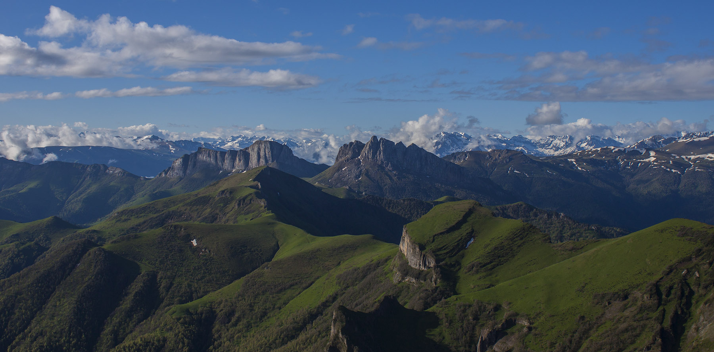
Анализируя все доступные источники информации обеих сторон этого кровопролитного противостояния и результаты поисковой работы на местах боёв в наших горах, мы пришли к пониманию, что фашистская Германия была идеальной «машиной войны», в том числе и в горах, которая имеет ряд отличий от войны на равнине. Для этого у нас есть основания:
— горнострелковые подразделения были прекрасно оснащены специальным горным вооружением, имея, например, инклюзивные горные пушки;
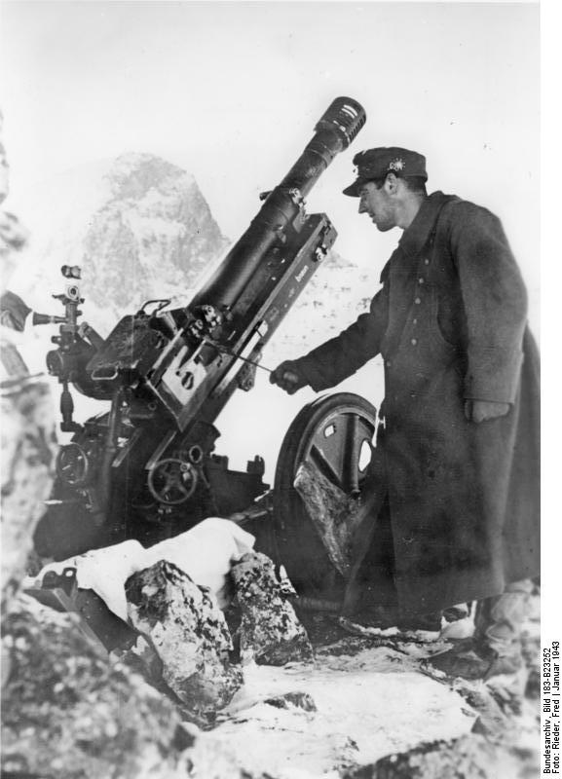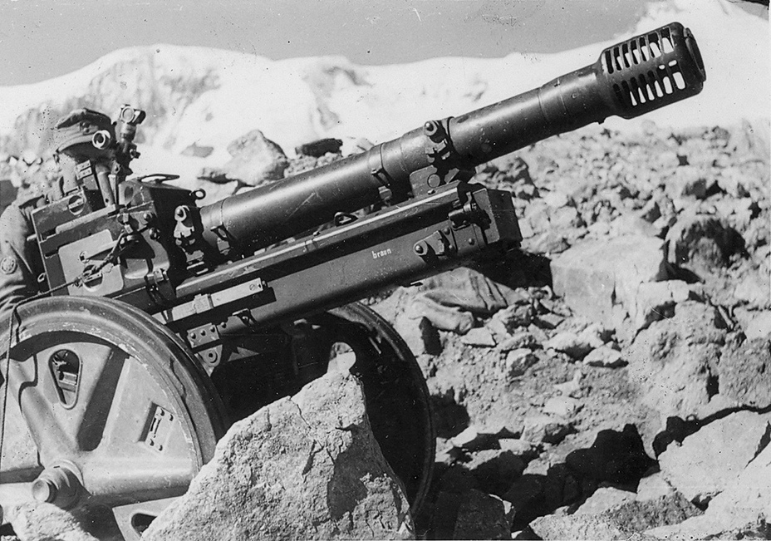
— горные егеря были экипированы по последнему слову того времени. У них были специальная горная обувь, утеплённые палатки, солнцезащитные очки, термобельё и так далее;
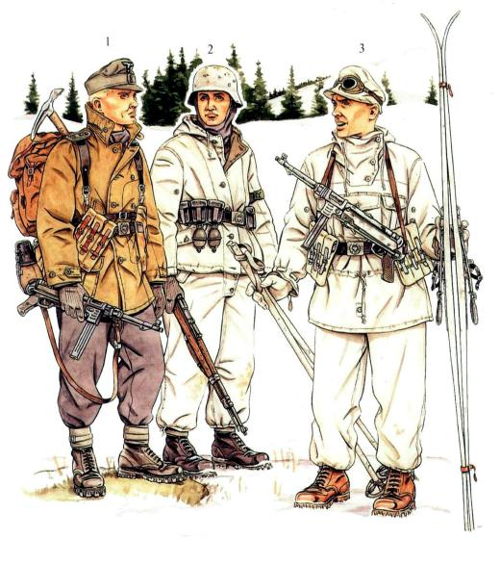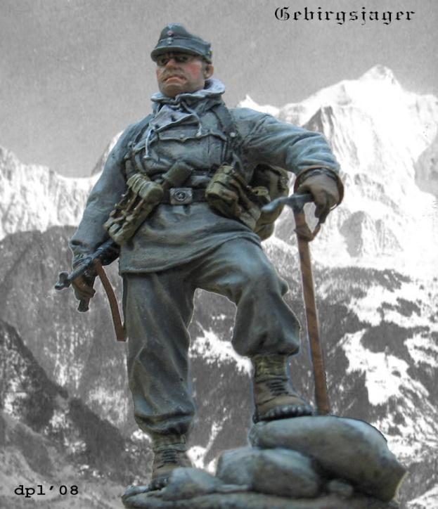
— их питание было адаптировано к горным условиям, включая банки с тушёнкой, и даже налажен подогрев;
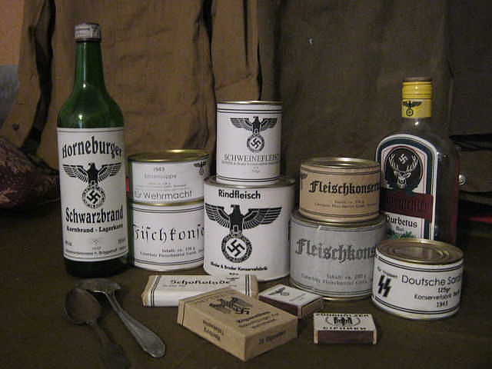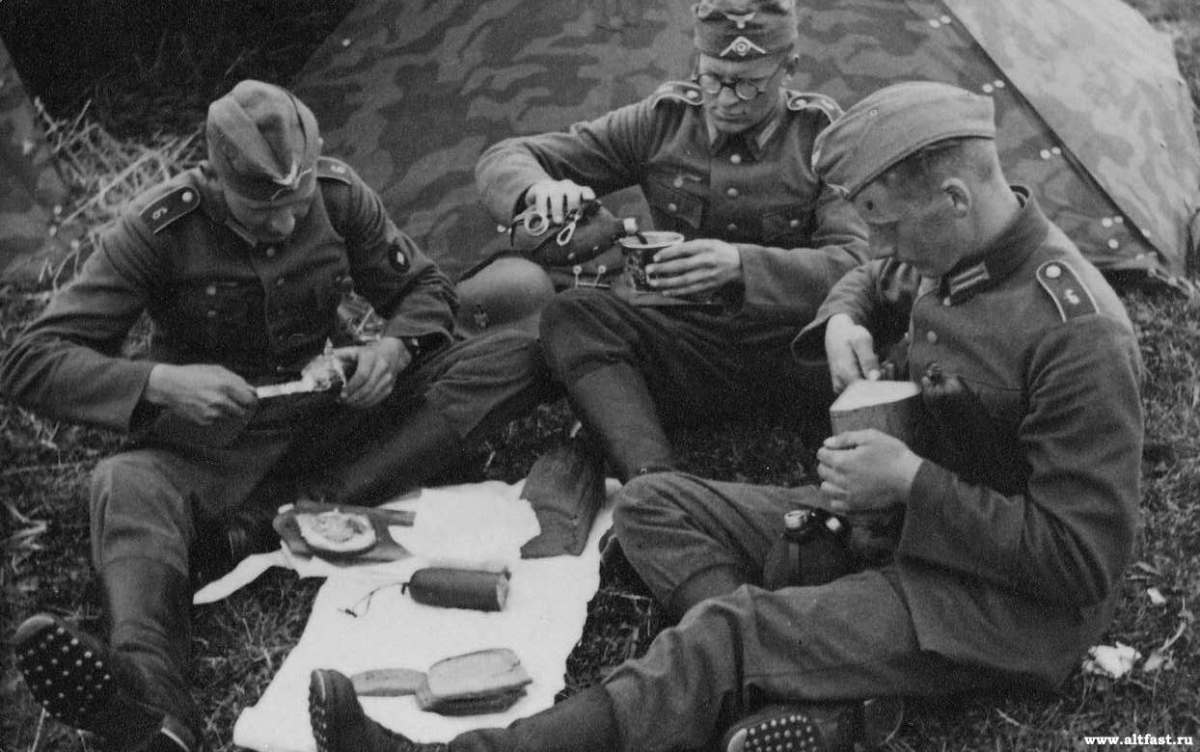

— готовились егеря к войне в горах с 1938 года. Под видом туристов они обошли все наши перевалы;
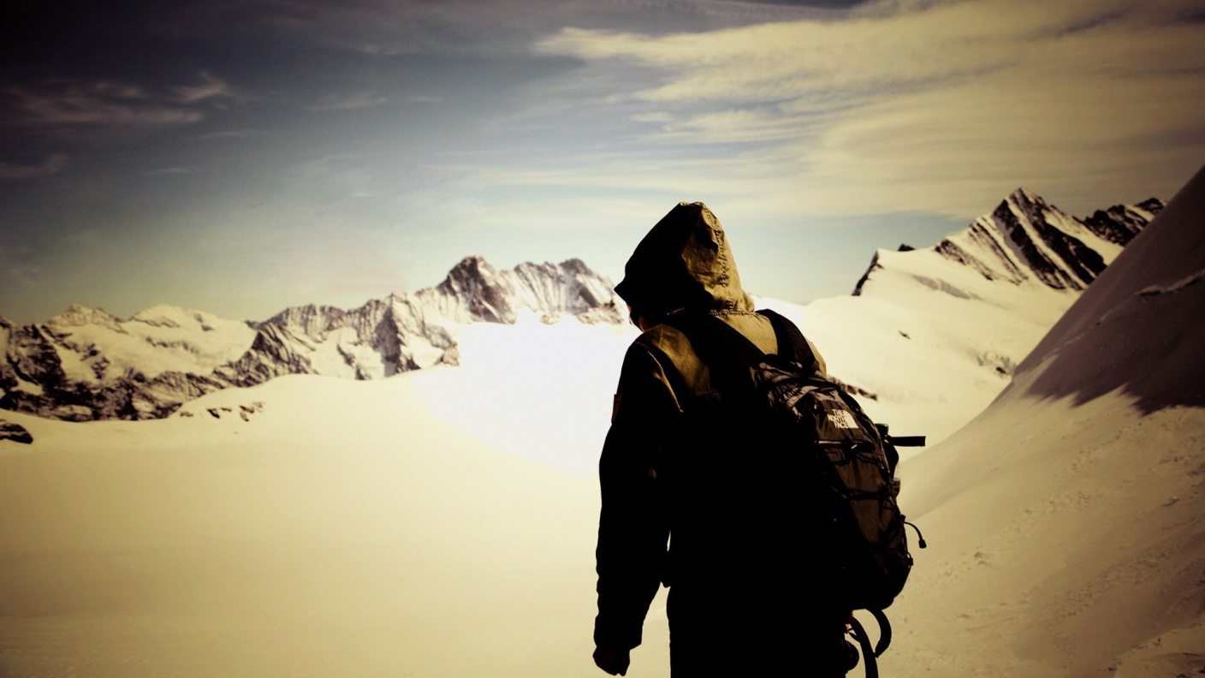

— в горную дивизию проводился тщательный отбор. Зачисляли в неё только спортсменов и альпинистов;
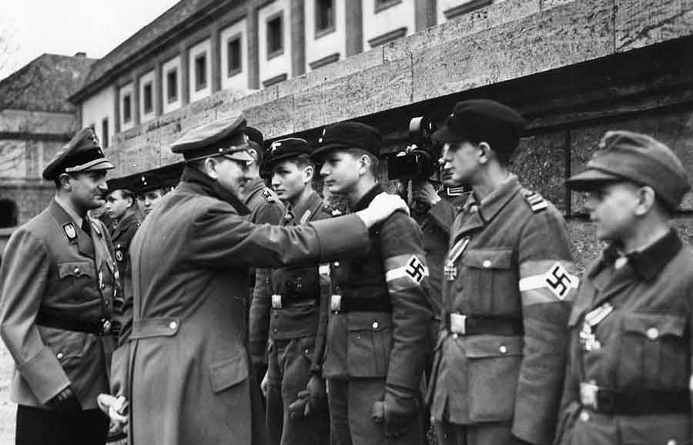
— у фашистов была налажена отличная связь между подразделениями. У них имелись приборы визуального наблюдения;
— несколько лет они отрабатывали тактику ведения боёв в горных условиях.
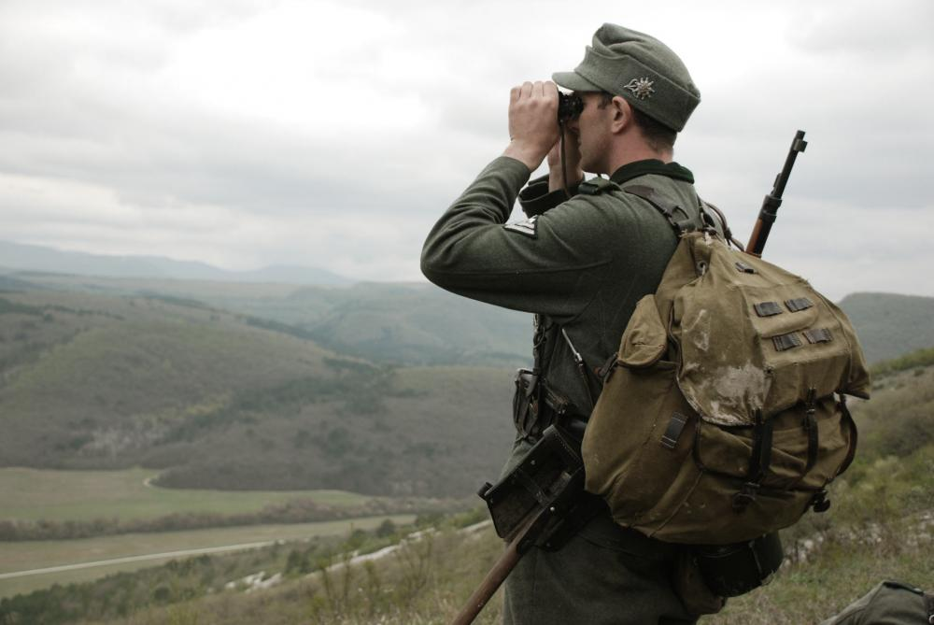
Это ещё не весь список преимуществ, которыми обладали гитлеровские формирования, пришедшие завоевать нашу землю. Оборона Кавказа проходила в трудных условиях горного театра, которые требовали от войск освоения специфических форм и способов борьбы с применением всех видов оружия. Но тем не менее егерям «идеальной машины войны» не удалось захватить перевалы Аишха и Псеашхо.
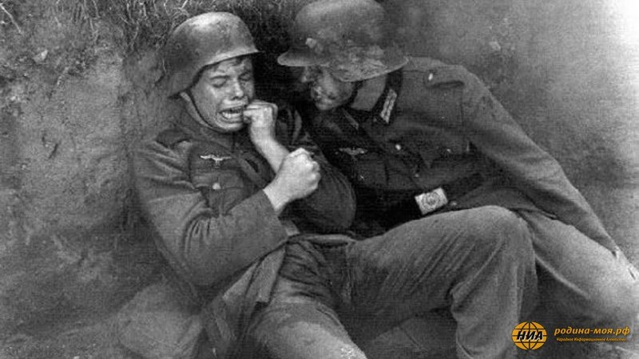
А сорвали фашистские план воины 20-й горнострелковой дивизии под командованием А. Турчинского. Да, у них не было оружия для ведения боёв в горах, они не имели подготовки к военным действиям на высокогорье. У них полностью отсутствовала горная экипировка: одеты они были в шинели, а ногах — кирзовые сапоги, которые не выдерживали нескольких дней ходьбы по горам. Плохо было налажено и продовольственное снабжение. Иногда нашим солдатам приходилось воевать даже впроголодь.
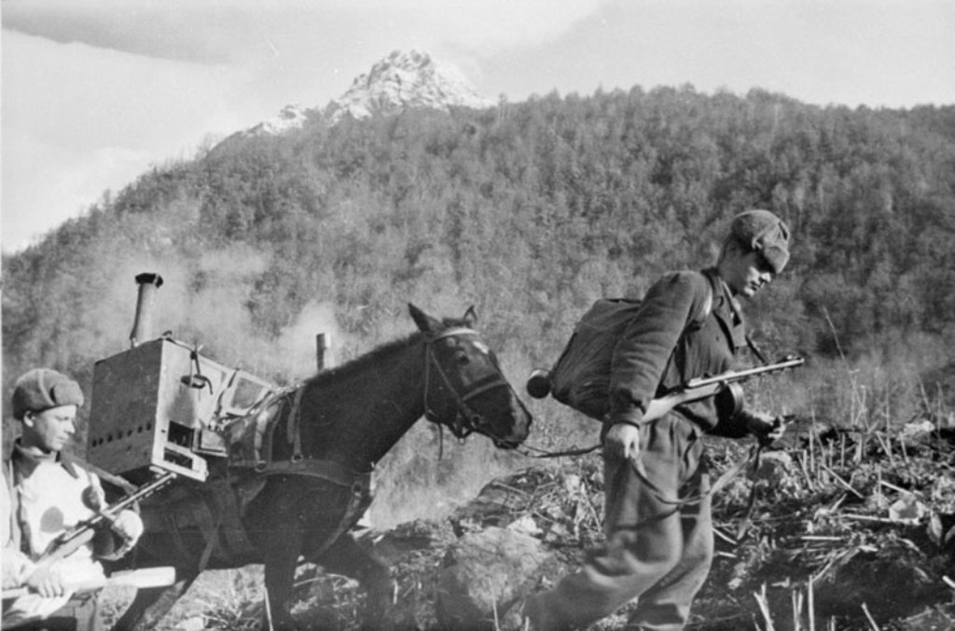

Основные действия 20 горнострелковой дивизии.
Штаб дивизии переместился в Сочи, а потом и в Красную Поляну, в непосредственную близость к боевым действиям. Перед дивизией была поставлена задача прикрыть подход к Главному Кавказскому хребту на Белореченском и Умпырском направлениях. В августе 1942 года дивизия вступила в тяжёлые бои на перевалах.
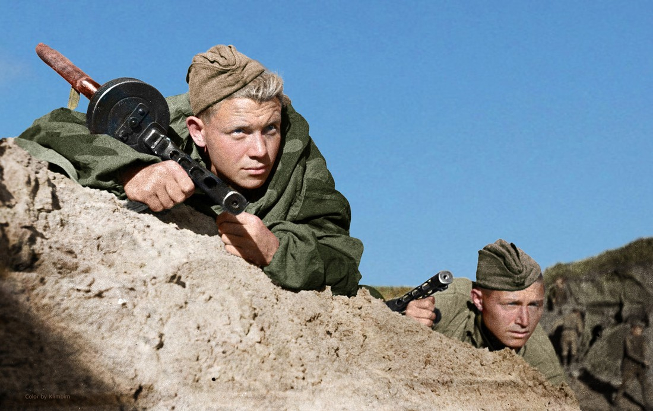

20 августа 379-й горнострелковый полк начал крупномасштабные сражения с частями 97-й немецкой легко пехотной дивизии на Белореченском направлении в районе горы Фишт. В течение четырёх суток воины отбивали атаки врага, но противнику удалось захватить горы Надземным и Туба. Умпырский перевал, на который был направлен 174-й полк майора Ерохина, перевал Аишха, где дислоцировался 256-й полк майора Горбацевича, и Белореченский перевал, на защите которого стоял 379-й полк под командованием майора Лангового, стали главными направлениями захвата германских войск.

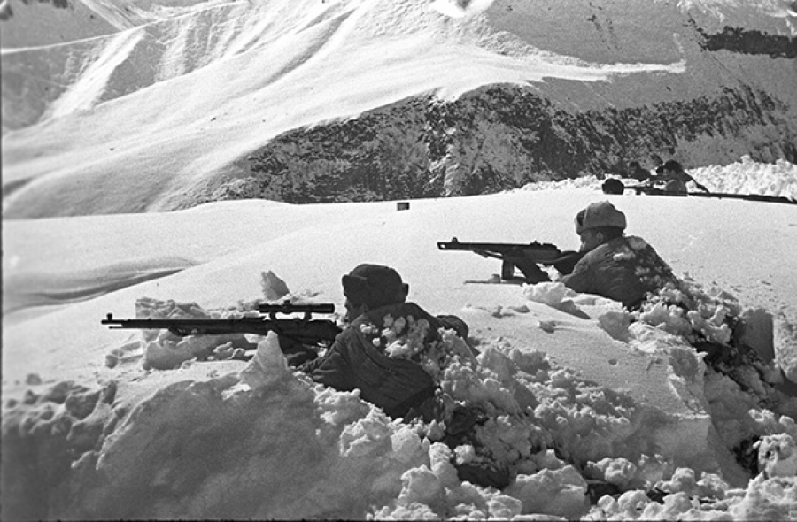
28 августа 1942 года разведчики 174-го горнострелкового полка установили, что к перевалу Умпырский двигались части 49-го горнострелкового корпуса немцев. Это были подразделения 4-й горно-егерской дивизии «Эдельвейс», генерала Эгельзеера. 5-я и 2-я роты полка с пулемётной ротой и кавалерийским эскадроном дивизии в 12 часов неожиданно для немецких егерей нанесли огневой удар. Егеря, усиленные большим количеством миномётов, перешли в наступление, пытаясь захватить Умпырский перевал.
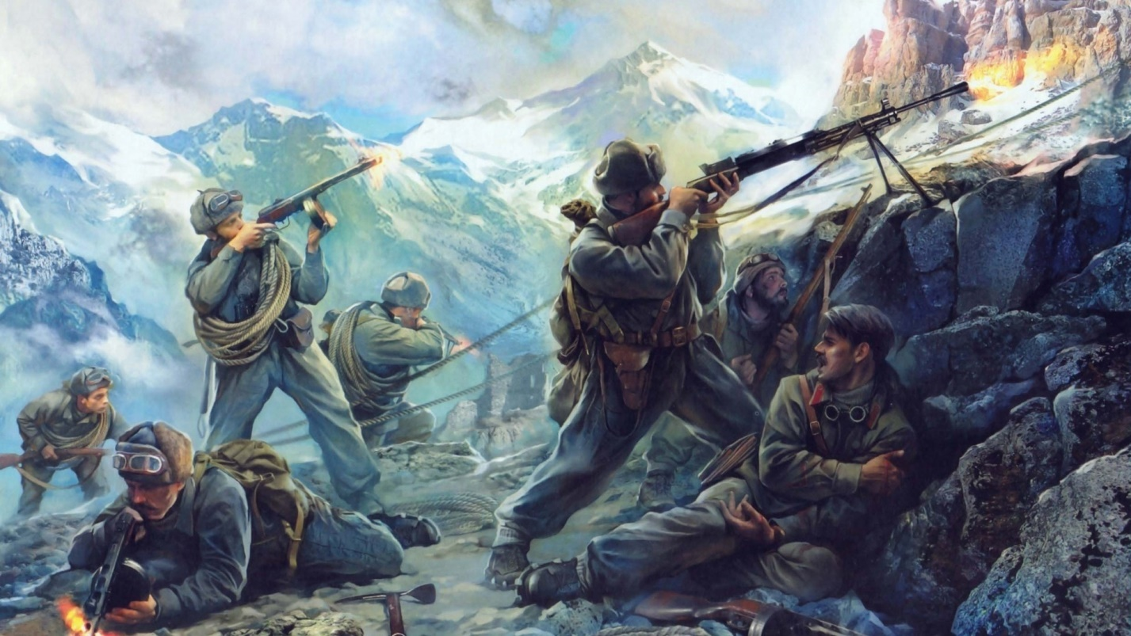
Сосредоточенным огнём и контратаками 174-й полк отразили все вражеские атаки. За два с половиной часа боя враг потерял более 600 солдат и офицеров. 17 немцев были взяты в плен. 31 августа противник, подтянув по долине реки, Малая Лаба резервы, после мощного миномётного огня повёл наступление по долинам рек Умпырь и Луча, пытаясь обойти Умпырский перевал. Одновременно егеря перешли в наступление в направлении перевала Аишха и по долине реки Уруштен в направлении перевала Псеашхо. В силу численного превосходства гитлеровцам удалось выдвинуться к Умпырскому перевалу и 31 августа овладеть им. Потеряв более 500 человек убитыми и ранеными, противник добился лишь частичного успеха, но подойти к перевалам Псеашхо и Аишха ему не удалось. Подразделения 174-го полка в течение сентября вели сдерживающие бои, нанося врагу большие потери. С 20 октября с наступлением морозов и больших снегопадов боевые действия на умпырском направлении прекратились.
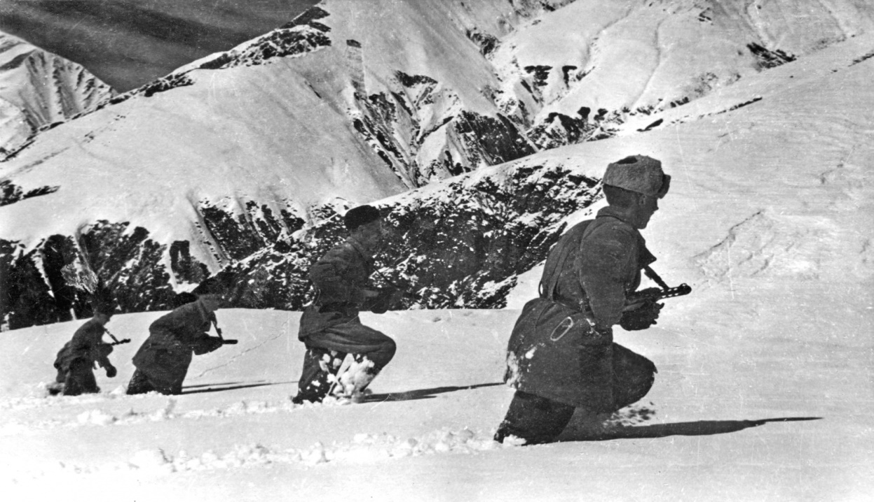
На белореченском направлении выходы со стороны Майкопа через Белореченский перевал к Черноморскому побережью обороняли подразделения 379-го полка 20-й горнострелковой дивизии. Против них вели наступление 207-й полк 97-й немецкой легкопехотной дивизии и несколько эскадронов конницы. С 20 по 25 августа шли упорные бои в ущелье восточнее горы Фишта. Для усиления нашей группы были выдвинуты 23-й и 33-й пограничные полки НКВД, которые 25 августа с ходу атаковали противника. К 10 октября на этом участке он был отброшен от перевалов Главного Кавказского хребта. Угроза выхода врага к побережью Черного моря через Белореченский перевал была устранена.
9 октября 1943 года – битва за Кавказ завершилась.
В боях на перевалах Главного Кавказского хребта воины дивизии проявили невиданный героизм и беспримерное мужество.
Советские воины могли отдать ради победы над врагом, причём даже без приказа командира, самое дорогое, что есть у человека, – жизнь. Беззаветная преданность Родине, мужество и героизм наших бойцов перевесили все преимущества фашистов в этой высокогорной войне
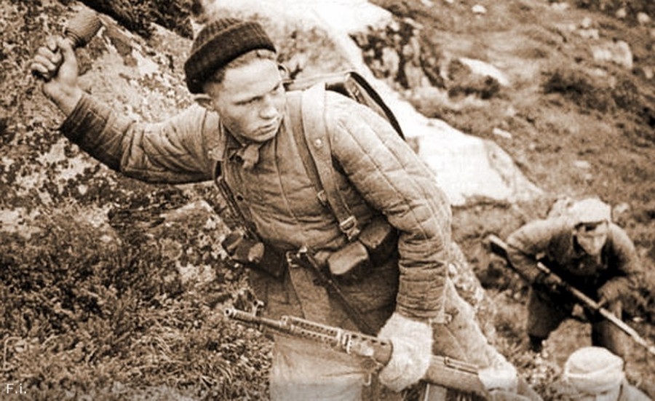
На огромной территории Кавказа, где проходила линия фронта есть памятники и захоронения воинов-защитников Кавказа: кордон Черноречье — 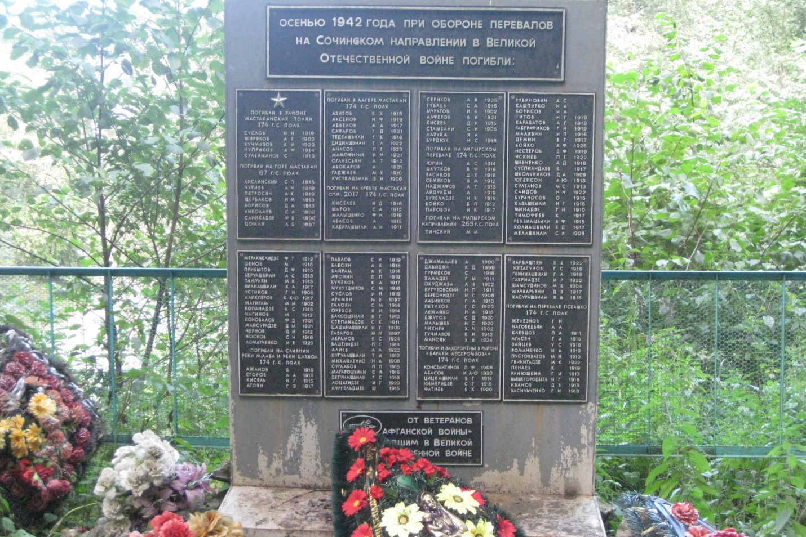 памятник погибшим с перечнем фамилий;
кордон Третья Рота — памятник с фамилиями;

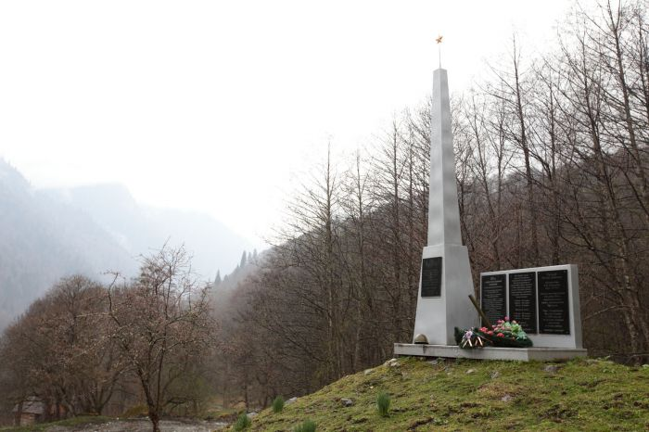

перевал Аишхо — обелиск погибшим воинам (созданы по авторскому проекту участника боев А. Юрченко, состоят на учете в Кавказском государственном биосферном заповеднике).
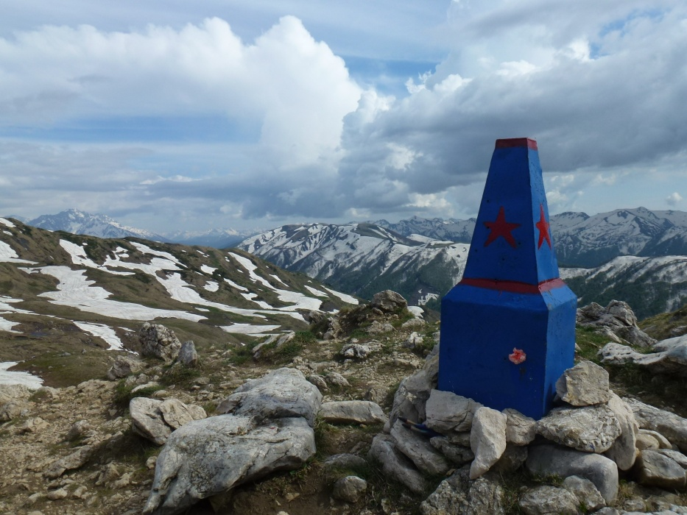
Воинские захоронения есть на кордонах Черноречье, Умпырь, перевале Аишхо, слиянии рек Малая Лаба и Цахвоа. Но местами особо ожесточенных схваток считаются слияние рек Малая Лаба и Цахвоа и перевал Аишхо.
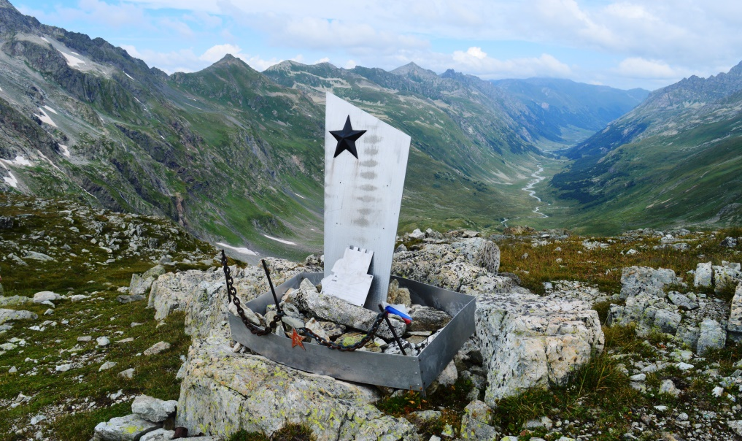
Помните!
Через века, через года,—
помните!
О тех,
кто уже не придет никогда,—
помните!
Не плачьте!
В горле сдержите стоны,
горькие стоны. 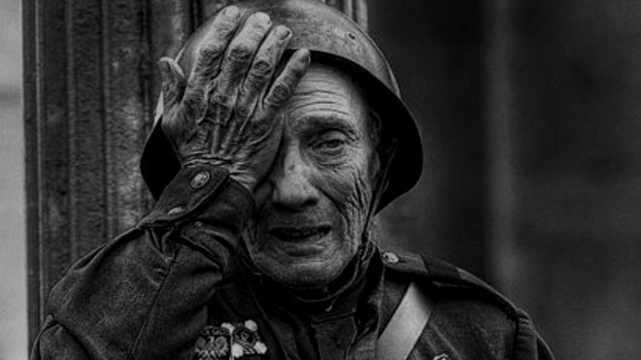
Памяти павших будьте достойны!
Вечно
достойны!
Хлебом и песней,
Мечтой и стихами,
жизнью просторной,
каждой секундой,
каждым дыханьем
будьте
достойны!
Люди!
Покуда сердца стучатся,—
помните!
Какою
ценой
завоевано счастье,—
пожалуйста, помните!
